Instituto Federal de Educação, Ciência e Tecnologia do Rio de Janeiro
Quantidade de Alunos dos Campi do IFRJ em 2019.2 por Curso e por Campus.
Campus | Curso | Tipo de Curso | Qde. De Matrículas (Somar todas as Formas de Insersão na Turma/ Curso) | Percentual
CAC | Informática | EPTNM - Integrado | 319 | 76,50
CAC | Meio Ambiente | EPTNM - Não Integrado | 54 | 12,95
CAC | Ciências Ambientais em Áreas Costeiras | Especialização | 15 | 3,60
CAC | Tecnologias Digitais Aplicadas ao Ensino | Especialização | 29 | 6,95
CAC Total |  |  | 417
CBR | Técnico em Artesanato | EPTNM - Não Integrado | 22 | 18,18
CBR | Técnico em Produção de Moda | EPTNM - Não Integrado | 44 | 36,36
CBR | Desenhista de Moda | FIC | 20 | 16,53
CBR | Estampador de Tecido | FIC | 10 | 8,26
CBR | Fotógrafo | FIC | 25 | 20,66
CBR Total |  |  | 121
CDuC | Manutenção e Suporte em Informática | EPTNM - Integrado- EJA | 121 | 11,25
CDuC | Petróleo e Gás | EPTNM - Integrado | 164 | 15,24
CDuC | Petróleo e Gás | EPTNM - Não Integrado | 87 | 8,09
CDuC | Plásticos | EPTNM - Integrado | 72 | 6,69
CDuC | Plásticos | EPTNM - Não Integrado | 58 | 5,39
CDuC | Química | EPTNM - Integrado | 218 | 20,26
CDuC | Segurança do Trabalho | EPTNM - Não Integrado | 81 | 7,53
CDuC | Química | Licenciatura | 250 | 23,23
CDuC | Educação Física Escolar | Especialização | 25 | 2,32
CDuC Total |  |  | 1.076
CEPF | Informática para Internet | EPTNM - Integrado | 124 | 34,25
CEPF | Informática para Internet | EPTNM - Não Integrado | 19 | 5,25
CEPF | Jogos Digitais | Tecnologia | 183 | 50,55
CEPF | Gestão de Projetos e Negócios em Tecnologia da Informação | Especialização | 36 | 9,94
CEPF Total |  |  | 362
CMESQ | Educação e Divulgação Científica | Especialização | 25 | 25,25
CMESQ | Mestrado Profissional em Educação Profissional e Tecnológica em Rede Nacional (PROFEPT) | Mestrado Profissional | 44 | 44,44
CMESQ | CONTADOR DE HISTORIAS | FIC | 30 | 30,30
CMESQ Total |  |  | 99
CNIL | Arte Circense | EPTNM - Não Integrado | 70 | 2,56
CNIL | Controle Ambiental | EPTNM - Integrado | 430 | 15,75
CNIL | Manutenção e Suporte em Informática | EPTNM - Integrado- EJA | 133 | 4,87
CNIL | Química | EPTNM - Integrado | 238 | 8,72
CNIL | Gestão da Produção Industrial | Tecnologia | 201 | 7,36
CNIL | Produção Cultural | Bacharelado | 435 | 15,93
CNIL | Química | Bacharelado | 293 | 10,73
CNIL | Física | Licenciatura | 254 | 9,30
CNIL | Matemática | Licenciatura | 215 | 7,88
CNIL | Química | Licenciatura | 264 | 9,67
CNIL | Especialização em Educação de Jovens e Adultos | Especialização | 29 | 1,06
CNIL | Especialização em Gestão Ambiental | Especialização | 18 | 0,66
CNIL | Especialização em Linguagens Artísticas, Cultura e Educação | Especialização | 28 | 1,03
CNIL | Especialização em Estudos Linguísticos e Literários | Especialização | 10 | 0,37
CNIL | Mestrado Profissional em Ensino de Ciências | Mestrado Profissional | 37 | 1,36
CNIL | Mestrado Acadêmico em Ensino de Ciências | Mestrado Acadêmico | 13 | 0,48
CNIL | Dourorado Profissional em Ensino de Ciências | Doutorado Profissional | 13 | 0,48
CNIL | Direção Audiovisual | FIC | 25 | 0,92
CNIL | Interpretação a Produções Audiovisuais | FIC | 24 | 0,88
CNIL Total |  |  | 2.730
CNIT | Técnico em Administração | EPTNM - Integrado | 76 | 26,39
CNIT | Técnico em Administração | EPTNM - Não Integrado | 137 | 47,57
CNIT | Técnico em Informática | EPTNM - Integrado | 75 | 26,04
CNIT Total |  |  | 288
CPAR | Eletrotécnica | EPTNM - Integrado | 222 | 22,09
CPAR | Mecânica | EPTNM - Integrado | 505 | 50,25
CPAR | Matemática | Licenciatura | 238 | 23,68
CPAR | Engenharia Mecânica | Bacharelado | 40 | 3,98
CPAR Total |  |  | 1.005
CPIN | Agroindústria | EPTNM - Integrado | 81 | 9,13
CPIN | Agroindústria | EPTNM - Integrado- EJA | 33 | 3,72
CPIN | Agropecuária | EPTNM - Integrado | 193 | 21,76
CPIN | Informática | EPTNM - Integrado | 96 | 10,82
CPIN | Meio Ambiente | EPTNM - Integrado | 175 | 19,73
CPIN | Administração | EPTNM - Não Integrado | 82 | 9,24
CPIN | Paisagismo | EPTNM - Não Integrado | 54 | 6,09
CPIN | Computação | Licenciatura | 138 | 15,56
CPIN | Desenvolvimento Regional e Sustentabilidade | Especialização | 35 | 3,95
CPIN Total |  |  | 887
CREAL | Agente Comunitário de Saude | EPTNM - Não Integrado | 43 | 4,67
CREAL | Massoterapia | EPTNM - Não Integrado | 13 | 1,41
CREAL | Farmácia | Bacharelado | 273 | 29,64
CREAL | Fisioterapia | Bacharelado | 323 | 35,07
CREAL | Terapia Ocupacional | Bacharelado | 269 | 29,21
CREAL Total |  |  | 921
CRES | Guia de Turismo | EPTNM - Integrado | 106 | 47,11
CRES | Guia de Turismo | EPTNM - Não Integrado | 37 | 16,44
CRES | Segurança do Trabalho | EPTNM - Não Integrado | 82 | 36,44
CRES Total |  |  | 225
CRJ | Alimentos | EPTNM - Integrado | 196 | 9,76
CRJ | Biotecnologia | EPTNM - Integrado | 218 | 10,85
CRJ | Farmácia | EPTNM - Integrado | 231 | 11,50
CRJ | Manutenção e Suporte em Informática | EPTNM - Integrado | 80 | 3,98
CRJ | Meio Ambiente | EPTNM - Integrado | 151 | 7,52
CRJ | Química | EPTNM - Integrado | 216 | 10,75
CRJ | Química | EPTNM - Não Integrado | 110 | 5,48
CRJ | Ciências Biológicas | Bacharelado | 311 | 15,48
CRJ | Gestão Ambiental | Tecnologia | 210 | 10,45
CRJ | Processos Químicos | Tecnologia | 202 | 10,05
CRJ | Ensino de Ciências | Especialização | 20 | 1,00
CRJ | Gestão da Segurança de Alimentos e Qualidade Nutricional | Especialização | 26 | 1,29
CRJ | Ciência e Tecnologia de Alimentos | Mestrado Profissional | 31 | 1,54
CRJ | Bioquímica e Biologia Molecular | Mestrado Acadêmico | 5 | 0,25
CRJ | Bioquímica e Biologia Molecular | Doutorado | 2 | 0,10
CRJ Total |  |  | 2.009
CSG | Administração | EPTNM - Integrado | 67 | 10,63
CSG | Química | EPTNM - Integrado | 338 | 53,65
CSG | Segurança do Trabalho | EPTNM - Não Integrado | 184 | 29,21
CSG | Ensino de Histórias e Culturas Afro-Brasileiras | Especialização | 41 | 6,51
CSG Total |  |  | 630
CSJM | Administração | EPTNM - Não Integrado | 138 | 57,98
CSJM | Informática para Internet | EPTNM - Não Integrado | 80 | 33,61
CSJM | Práticas de Letramento | Especialização | 20 | 8,40
CSJM Total |  |  | 238
CVR | Automação Industrial | EPTNM - Integrado | 360 | 42,35
CVR | Eletrotécnica | EPTNM - Não Integrado | 82 | 9,65
CVR | Metrologia | EPTNM - Não Integrado | 76 | 8,94
CVR | Física | Licenciatura | 124 | 14,59
CVR | Matemática | Licenciatura | 178 | 20,94
CVR | Ensino de Ciências Naturais e Matemática | Especialização | 22 | 2,59
CVR | Mestrado Profissional de Ensino de Física | Mestrado Profissional | 8 | 0,94
CVR Total |  |  | 850
Total Geral |  |  | 11.858

Nº de matrículas por Campus

Campus |  | Total geral | percentual
CAC |  | 417 | 3,52
CBEL |  | 121 | 1,02
CDUC |  | 1.076 | 9,07
CEPF |  | 362 | 3,05
CMESQ |  | 99 | 0,83
CNIL |  | 2.730 | 23,02
CNIT |  | 288 | 2,43
CPAR |  | 1.005 | 8,48
CPIN |  | 887 | 7,48
CREAL |  | 921 | 7,77
CRES |  | 225 | 1,90
CRJ |  | 2.009 | 16,94
CSG |  | 630 | 5,31
CSJM |  | 238 | 2,01
CVOR |  | 850 | 7,17
Total Geral |  | 11.858

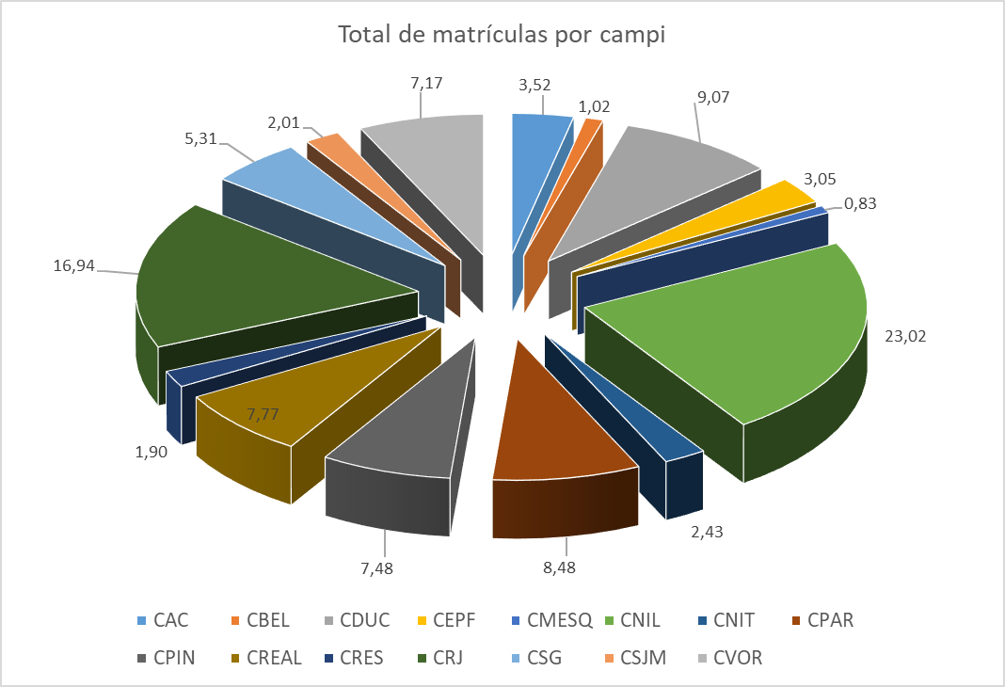
Nº de matrículas por Modalidade

MODALIDADE | TOTAL | Percentual
FIC | 134 | 1,13
EPTNM - Integrado e Não-Integrado | 6504 | 54,85
EJA | 287 | 2,42
Bacharelado | 1944 | 16,39
Licenciatura | 1661 | 14,01
CSTs | 796 | 6,71
Pós-Graduação | 532 | 4,49

